บทที่ 6
ผลการทดลอง

ในส่วนนี้จะเป็นผลการลองของสมการหรือหลักการต่าง ๆ ที่ใช้ในโครงงานตั้งแต่ขั้นตอนการตัดส่วนที่เป็นใบหน้า และส่วนที่ใช้รู้จำใบหน้า

6.1 การแปลงสีผิวจากอาร์จีบีเป็นวายซีบีซีอาร์
การแปลงสีผิวจากโครงสร้างสี RGB เป็น YCbCr ทำเพื่อหาบริเวณสีผิวของมนุษย์ที่จะเกาะกลุ่มกัน โดยใช้สมการที่การแปลงสีผิว โดยทดลองแปลงภาพที่ 7-1 แล้วได้ผลลัพธ์เป็นภาพที่ 7-2

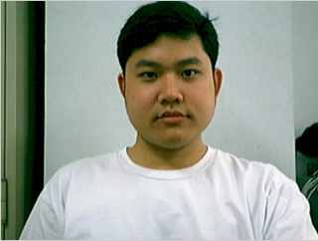
รูปที่ 6-1 รูปภาพคนโครงสร้างสี RGB ขนาด 320 * 240

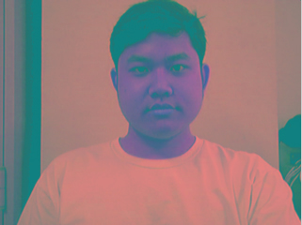
รูปที่ 6-2 รูปภาพคนโครงสร้างสี YCbCr

เราสามารถนำสมการการแปลงโครงสร้างสีมาใช้ในการแปลงจาก RGB เป็น YCbCr โดยเราจะเห็นได้ว่า สีผิวมนุษย์จะมีการเกาะตัวกันเป็นกลุ่ม ทำให้สามารถนำไปประยุกต์ใช้ในการตัดสีผิวมนุษย์ออกจากภาพทั้งหมดได้

6.2 การตัดสีผิวเพื่อแยกสีผิวมนุษย์ออกจากภาพทั้งหมด

รูปที่ 6-3 รูปภาพคนโครงสร้างสี YCbCr ขนาด 320 * 240

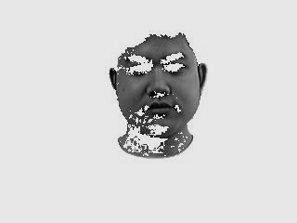
รูปที่ 6-4 ภาพที่ตัดออกมาจากรูปทั้งหมด

เราสามารถนำสมการในการตัดสีผิวมาใช้ในการแยกส่วนที่เป็นสีผิวมนุษย์ออกจากภาพทั้งหมด ทำให้เราสามารถเลือกแต่ส่วนที่เป็นใบหน้าเท่านั้นมาผ่านตัวกรองเกเบอร์

6.3 กระบวนการมอฟอโลจิคัลเพื่อกลบรูบนใบหน้าทำให้ได้ภาพหน้าที่สมบูรณ์ยิ่งขึ้น
เราจะนำรูปที่ 6-4 มาผ่านกระบวนการแปลงเป็นภาพไบนารี่ โดยให้บริเวณที่เป็นสีผิวมนุษย์กลายเป็นสีขาว และบริเวณอื่น ๆ กลายเป็นสีดำ ก่อนที่จะนำไปผ่านกระบวนการไดเลชั่น (dilation) และ อีโรชั่น (Erosion) ตามลำดับ

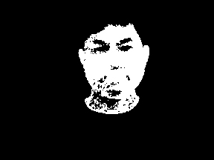
รูปที่ 6-5 การนำรูปที่ 6-4 มาแปลงเป็นไบนารี่

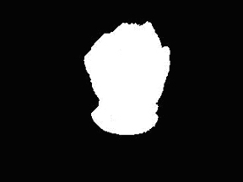
รูปที่ 6-6 ภาพที่ผ่านกระบวนการไดเลชั่น (dilation)

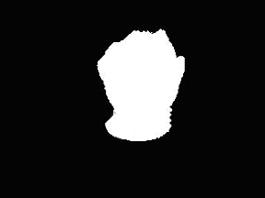
รูปที่ 6-7 ภาพที่ผ่านกระบวนการอีโรชั่น (erosion)
เราสามารถนำกระบวนการมอโฟโลจิคัลมาใช้เพื่อกลบรูต่างๆ บนใบหน้าเช่นรูของดวงตา หรือจมูก เพื่อที่เราจะได้บริเวณของสีผิวมนุษย์ที่ชัดเจนที่สุดก่อนที่จะนำไปหาบริเวณหน้าทั้งหมด

6.4 การหาตาดำจากบริเวณเนื้อมนุษย์ที่ตัดมาได้
เมื่อเราหาบริเวณที่เป็นสีเนื้อมนุษย์ได้แล้ว เราจะตัดบริเวณนั้น ๆ ออกมาจากภาพทั้งหมด (โดยเราจะตัดในแนวดิ่งอย่างเดียว เพราะว่าเราจะตัดภาพแนวแกนนอนโดยวิธีการหาตาดำ) แล้วนำมาทำเป็นภาพ Gray level

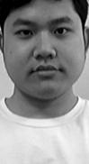
รูปที่ 6-8 ภาพที่ตัดออกมาจากภาพทั้งหมด และทำเป็นภาพ Gray level แล้ว

เราจะนำภาพที่ 6-8 มาหาฮีสโตแกรมของภาพ และนำค่าที่จุด Peak จุดแรกของฮีสโตแกรมมาเป็นค่าเทรชโฮล แล้วนำภาพไปแปลงเป็นภาพไบนารี่ตามค่าเทรชโฮลนั้น

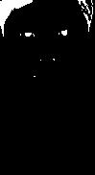
รูปที่ 6-9 ภาพที่ 6-8 มาทำเป็นภาพไบนารี่โดยใช้ค่าเทรชโฮลที่ได้

หลังจากนั้นเราจะหาระยะห่างของตาดำ แล้วคำนวณหาระยะที่คาดว่าน่าจะเป็นคาง โดยเมื่อระยะห่างระหว่างตาเป็น a แล้วระยะของคางคือ 4a/3 แล้วนำระยะนั้นมาตัดรูปใบหน้าจริง ๆ ออกจากรูปที่ 6-8
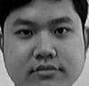
รูปที่ 6-10 ภาพที่ 6-8 มาตัดตามระยะที่ได้จากการหาระยะของตาดำ
เราสามารถนำระยะห่างของตาดำมาช่วยในการตัดภาพใบหน้าออกจากภาพสีผิวมนุษย์ทั้งหมดได้ ก่อนที่จะนำภาพใบหน้าที่ได้ไปผ่านกระบวนการกรองเกเบอร์

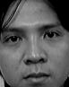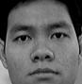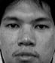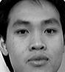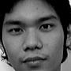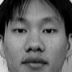
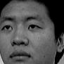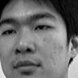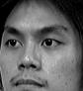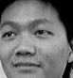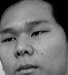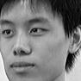
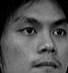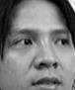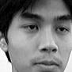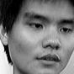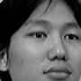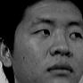
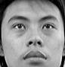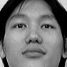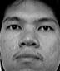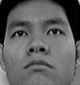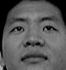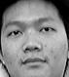
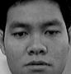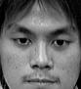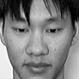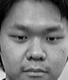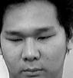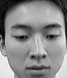

รูปที่ 6-11 ตัวอย่างของการตัดภาพตามระยะที่ได้จากการหาตาดำ

6.5 การกรองเกเบอร์
เราสามารถนำสมการเกเบอร์สร้างตัวกรองเกเบอร์ขนาด 60 * 60 พิกเซล (หลังจากนั้นเราจะนำไปเติม (Pad) ด้วยสีดำจนมีขนาด 128 * 128 พิกเซล ที่ต้อง pad เพราะว่า เราต้องนำไปใช้ในกระบวนการคอนโวลูชั่นโดยใช้ฟาสฟูเรียทรานสฟอร์ม ซึ่งจะกล่าวต่อไป)

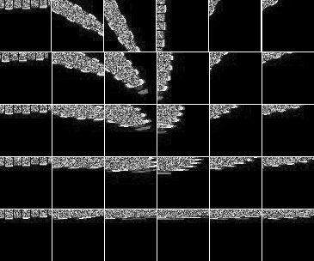
รูปที่ 6-12 ตัวกรองเกเบอร์ที่มีขนาด 60*60 พิกเซล 5 Scale 6 orientation

เนื่องจากอัลกอรึทึ่มเราใช้ในการทำคอนโวลูชั่นคือฟาสฟูเรียทรานสฟอร์มซึ่งต้องประมวลผลภาพที่เป็นสี่เหลี่ยมจัตุรัสที่มีค่าความกว้างและความยาวเป็นค่ายกกำลังของ 2 เช่น 2⁶ = 64*64, 2⁷ = 128*128, 2⁸ = 256 *256โดยภาพใบหน้าที่ตัดได้จากภาพขนาด 320 * 240 นั้นจะมีขนาดไม่เกิน 128 *128 ดังนั้น เราจะนำภาพมา Padding ด้วยสีดำจนมีขนาด 128*128 และจะนำตัวกรองเกเบอร์ 5 scale 6 ทิศทางในภาพที่ 6-11 มา Padding จนได้ขนาด 128 * 128 เช่นเดียวกัน เมื่อนำภาพไปผ่านกระบวนฟาสฟูเรียทรานสฟอร์มกับตัวกรองเกเบอร์แล้วจะได้ผลลัพธ์ดังภาพที่ 6-12

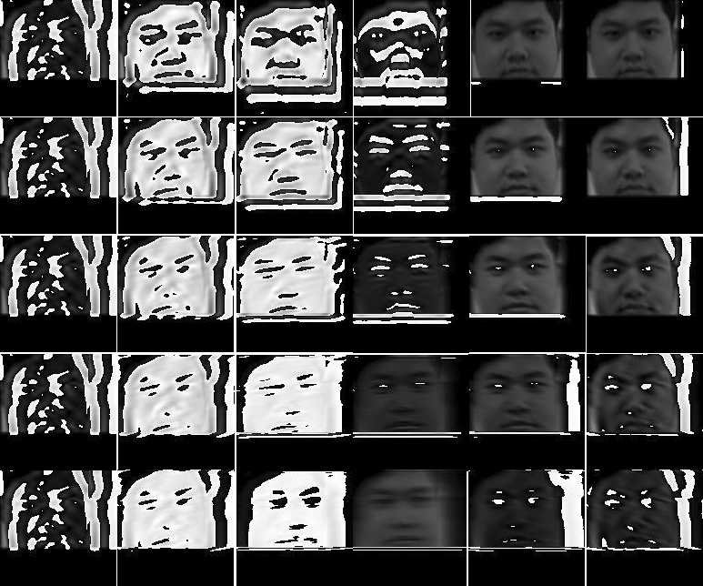
รูปที่ 6-13 ผลลัพธ์ของการกรองเกเบอร์ 5 scale 6 ทิศทาง

6.6 การวิเคราะห์ครั้งที่ 1 โดยวิธีหาค่า distance
1. หลังจากที่นำภาพสีที่ใช้เป็นฐานข้อมูลของคน 40 คน โดยใช้คนละ 5 ภาพ ซึ่งประกอบด้วยภาพที่มีลักษณะต่างกันคือ
ภาพถ่ายหน้าตรง
ภาพถ่ายหน้าหันไปทางขวา
ภาพถ่ายหน้าหันไปทางซ้าย
ภาพถ่ายเงยหน้าเล็กน้อย
ภาพถ่ายก้มหน้าเล็กน้อย
และนำภาพทั้งหมดมาผ่านกระบวนการตัดส่วนที่เป็นใบหน้า รวมทั้งผ่านกระบวนการคอนโวลูชั่นกับตัวกรองเกเบอร์ เก็บผลลัพธ์เป็นฐานข้อมูลที่ 1 และนำข้อมูลที่ได้มาหาค่าเฉลี่ยและค่าเบี่ยงเบนมาตรฐาน แล้วเก็บไว้เป็นฐานข้อมูลที่ 2
2. นำภาพถ่ายสีที่เป็นภาพที่เข้ามาตรวจสอบจำนวน 40 หน้าซึ่งมาจากคนแต่ละคน เข้ามาผ่านกระบวนการตัดใบหน้า แล้วคำนวณหาผลลัพธ์ที่เกิดจากการกรองเกเบอร์ แล้วหาค่าเฉลี่ยและค่าเบี่ยงเบนมาตรฐาน แล้วนำไปหาค่า Distance เทียบกับค่าเฉลี่ยและค่าเบี่ยงเบนมาตรฐานที่สร้างขึ้นมาในขั้นตอนที่ 7.6.1 แล้วนำค่าระยะห่างที่ได้มาเปรียบเทียบเป็นเปอร์เซ็นต์
3. ทดลองระบุภาพจากฐานข้อมูลโดยใช้ภาพที่มีเปอร์เซ็นต์มากที่สุด
4. บันทึกผลการทดลอง

จำนวนผู้ทดลอง | จำนวนที่ทดสอบได้ถูกต้อง | จำนวนที่ทดสอบแล้วผิดพลาด | เปอร์เซ็นต์ความถูกต้อง
40 | 4 | 36 | 10 เปอร์เซ็นต์
ตารางที่ 6-1 ตารางแสดงผลการทดลองการรู้จำใบหน้าโดยใช้ระยะห่างเทียบเป็นเปอร์เซ็นต์

พบว่าเราไม่สามารถใช้ค่าเฉลี่ยและค่าเบี่ยงเบนมาตรฐานมาใช้ระบุตัวบุคคลได้ เพราะว่าเป็นการมองแบบภาพรวมจนเกินไป และยังสังเกตได้อีกว่า ภาพที่ผิดพลาดยังคงมีค่าระยะห่างของค่าเฉลี่ยและค่าเบี่ยงเบนมาตรฐานอยู่ในกลุ่มที่มากกว่า 90 %

ภาพที่เป็น input | ค่าระยะห่างเทียบเป็นเปอร์เซ็นต์ระหว่าง input กับภาพในฐานข้อมูลที่ตรงกับภาพ input นั้น ๆ | จำนวนรูปที่มีค่าระยะห่างเทียบเป็นเปอร์เซ็นต์กับ input มากกว่า 90 %
1 | 90.92 | 104
2 | 95.74 | 96
3 | 93.69 | 101
4 | 85.20 | 79
5 | 90.95 | 85
6 | 80.96 | 90
ตารางที่ 6-2 ตารางผลการหาค่าระยะห่างเมื่อเทียบเป็นเปอร์เซ็นต์ระหว่าง input
กับภาพที่ตรงกันในฐานข้อมูล

จากการทดลองกับฐานข้อมูลของคน 40 คน โดยถ่ายคนละ 5 ใบหน้า (รวมได้ 200 ใบหน้า) พบว่าการใช้ค่าเฉลี่ยและค่าเบี่ยงเบนมาตรฐานในการทดสอบภาพที่เป็น Input กับทุก ๆ ภาพในฐานข้อมูล ส่วนใหญ่แล้วภาพที่เป็น input นั้นมักจะมีระยะห่างเทียบเป็นเปอร์เซ็นต์กับภาพที่ควรจะตรงกับ input มากกว่า 90 % แต่ก็ยังมีบางกรณีที่ค่าระยะห่างเทียบเป็นเปอร์เซ็นต์ระหว่างภาพที่เป็น input เทียบกับภาพที่ควรจะตรงกันนั้นจะน้อยกว่า 90 % เนื่องมาจาก การรับ input ที่ผิดพลาด เช่นการตัดส่วนที่เป็นใบหน้าคลาดเคลื่อน
ภาพที่มีระยะห่างเทียบเป็นเปอร์เซ็นต์กับภาพที่เป็น Input มากกว่า 90 เปอร์เซ็นต์ นั้นมีโอกาสที่จะตรงกับภาพที่ควรจะเป็นในฐานข้อมูลจริง

6.7 การวิเคราะห์ข้อมูลครั้งที่สองโดยใช้สมการแม็ชชิ่ง
เราจะนำข้อมูลที่มีค่าเปอร์เซ็นต์ความถูกต้อง ในข้อ 6.6 มากกว่า 90 % เมื่อเทียบกับภาพต้นแบบ มาผ่านสมการแม็ชชิ่ง เนื่องจากสมการแม็ชชิ่งนี้ทำได้ช้าเพราะว่าต้องเปรียบเทียบและประมวลผลทุกพิกเซลของภาพที่เป็น input กับภาพในฐานข้อมูลทุก ๆ ภาพ ดังนั้นการใช้ค่า Distance ในการประมวลผลรอบแรกก่อนจะสามารถลดจำนวนข้อมูลใบหน้าที่ต้องการตรวจสอบออกไปได้มาก อีกทั้งจากการตรวจสอบหาตาดำ จะทำให้เราทราบได้ว่าภาพที่ถ่ายเข้ามาเพื่อตรวจสอบนั้นเป็นภาพหน้าตรง หรือว่า หันซ้าย - ขวา ทำให้เราสามารถลดปริมาณข้อมูลที่ต้องตรวจสอบลงไปได้อีก ทำให้การแม็ชชิ่งทำได้รวดเร็วและมีโอกาสถูกต้องมากยิ่งขึ้น
6.7.1 การวิเคราะห์ข้อมูลโดยใช้สมการแม็ชชิ่งกับภาพถ่ายหน้าตรงอย่างเดียว
การทดลองนี้เป็นการใช้สมการแม็ชชิ่งเพื่อทดสอบภาพใบหน้าที่เป็นหน้าตรงอย่างเดียวโดยทดสอบกับฐานข้อมูลของคน 40 คน คนละ 5 ภาพใบหน้า

ลักษณะของภาพ  ที่เข้ามาตรวจสอบ | จำนวน  ที่ถูกต้อง | จำนวนที่  หาไม่พบ | จำนวนที่พบเป็นคนอื่น | จำนวนทั้งหมด | เปอร์เซ็นต์ความถูกต้อง
ภาพของคนที่มีในฐานข้อมูล | 19 | 3 | 1 | 23 | 82.61
ภาพของคนที่ไม่มีในฐานข้อมูล | 0 | 12 | 5 | 17 | 70.59
ตารางที่ 6-3 ตารางเปอร์เซ็นต์การแม็ชชิ่งครั้งที่สองโดยทดสอบกับภาพหน้าตรงอย่างเดียว
จากตารางที่ 6-3 จะเห็นว่าการตรวจจับใบหน้าโดยใช้สมการแม็ชชิ่งครั้งที่สองโดยตรวจสอบกับภาพหน้าตรงอย่างเดียวนั้นมีเปอร์เซ็นต์ความถูกต้องในกรณีที่มีในฐานข้อมูลแล้วหาเจอ และ ไม่มีในฐานข้อมูลแล้วหาไม่เจอเป็นเปอร์เซ็นต์ความถูกต้องรวม 77.50 % และมีเปอร์เซ็นต์ผิดพลาดในกรณีที่มีในฐานข้อมูลแล้วหาไม่เจอหรือเจอเป็นคนอื่น และไม่มีในฐานข้อมูลแล้วเจอ เป็นเปอร์เซ็นต์ความผิดพลาดรวม 22.50 %
6.7.2 การวิเคราะห์ข้อมูลโดยใช้สมการแม็ชชิ่งกับภาพถ่ายหน้าหันซ้าย-ขวา เล็กน้อย
การทดลองนี้เป็นการใช้สมการแม็ชชิ่งเพื่อทดสอบภาพใบหน้าที่เป็นหน้าหันซ้าย-ขวาโดยทดสอบกับฐานข้อมูลของคน 40 คน คนละ 5 ภาพใบหน้า

ลักษณะของภาพ  ที่เข้ามาตรวจสอบ | จำนวน  ที่ถูกต้อง | จำนวนที่  หาไม่พบ | จำนวนที่พบเป็นคนอื่น | จำนวนทั้งหมด | เปอร์เซ็นต์ความถูกต้อง
ภาพของคนที่มีในฐานข้อมูล | 17 | 4 | 3 | 23 | 73.91
ภาพของคนที่ไม่มีในฐานข้อมูล | 0 | 11 | 6 | 17 | 64.71
ตารางที่ 6-4 ตารางเปอร์เซ็นต์การแม็ชชิ่งครั้งที่สองโดยทดสอบกับภาพหน้าซ้าย-ขวา
จากตารางที่ 6-4 จะเห็นว่าการตรวจจับใบหน้าโดยใช้สมการแม็ชชิ่งครั้งที่สองโดยตรวจสอบกับภาพหน้าซ้าย-ขวานั้นมีเปอร์เซ็นต์ความถูกต้องในกรณีที่มีในฐานข้อมูลแล้วหาเจอ และ ไม่มีในฐานข้อมูลแล้วหาไม่เจอเป็นเปอร์เซ็นต์ความถูกต้องรวม 70.00 % และมีเปอร์เซ็นต์ผิดพลาดในกรณีที่มีในฐานข้อมูลแล้วหาไม่เจอหรือเจอเป็นคนอื่น และไม่มีในฐานข้อมูลแล้วเจอเป็นเปอร์เซ็นต์ความผิดพลาดรวม 30.00 %
6.7.3 การวิเคราะห์ข้อมูลโดยใช้สมการแม็ชชิ่งกับภาพถ่ายหน้าก้ม-เงย เล็กน้อย
การทดลองนี้เป็นการใช้สมการแม็ชชิ่งเพื่อทดสอบภาพใบหน้าที่เป็นหน้าก้ม-เงยโดยทดสอบกับฐานข้อมูลของคน 40 คน คนละ 5 ภาพใบหน้า

ลักษณะของภาพ  ที่เข้ามาตรวจสอบ | จำนวน  ที่ถูกต้อง | จำนวนที่  หาไม่พบ | จำนวนที่พบเป็นคนอื่น | จำนวนทั้งหมด | เปอร์เซ็นต์ความถูกต้อง
ภาพของคนที่มีในฐานข้อมูล | 16 | 4 | 3 | 23 | 69.57
ภาพของคนที่ไม่มีในฐานข้อมูล | 0 | 10 | 7 | 17 | 58.82
ตารางที่ 6-5 ตารางเปอร์เซ็นต์การแม็ชชิ่งครั้งที่สองโดยทดสอบกับภาพหน้าก้มเงย
จากตารางที่ 6-5 จะเห็นว่าการตรวจจับใบหน้าโดยใช้สมการแม็ชชิ่งครั้งที่สองโดยตรวจสอบกับภาพหน้าก้มเงยนั้นมีเปอร์เซ็นต์ความถูกต้องในกรณีที่มีในฐานข้อมูลแล้วหาเจอ และ ไม่มีในฐานข้อมูลแล้วหาไม่เจอเป็นเปอร์เซ็นต์ความถูกต้องรวม 65.00 % และมีเปอร์เซ็นต์ผิดพลาดในกรณีที่มีในฐานข้อมูลแล้วหาไม่เจอหรือเจอเป็นคนอื่น และไม่มีในฐานข้อมูลแล้วเจอเป็นเปอร์เซ็นต์ความผิดพลาดรวม 35.00 %
สมการ Matching มีความเที่ยงตรงมากกว่าการใช้ค่าระยะห่างในการคิดเพียงอย่างเดียว แต่มีข้อเสียงหากฐานข้อมูลมีปริมาณมากขึ้น จะใช้เวลาเพิ่มขึ้นตามไปด้วย เพราะว่าต้องเข้าไปตรวจสอบในทุก ๆ พิกเซลของผลลัพธ์ของการกรองเกเบอร์

